PONTIFICIA UNIVERSIDAD CATÓLICA DE VALPARAÍSO

FACULTAD DE INGENIERÍA

ESCUELA DE INGENIERÍA INFORMÁTICA

Entrega Parcial n° 1

**Programación orientada a objetos**

**Francisco Andrés Muñoz Alarcón 20.242.456-2**

**Anais Monserrat Foix Monardes 20.834.761-6**

**Sofía Carolina Menzel Madrid 20.478.743-3**

**2022**

**Índice**

**Introducción**.**3**

**Realizar un análisis de los datos a utilizar y principales funcionalidades a implementar que dan sentido a la realización del proyecto** **4**

*Ilustración 1: roles de aplicación.*4

**Diseño conceptual de las clases que involucra el proyecto propuesto y su código en JAVA.6**

# **Realizar un análisis de los datos a utilizar y principales funcionalidades a implementar que dan sentido a la realización del proyecto.**

Se escogió realizar una aplicación que cumpla con los requisitos de lograr la igualdad entre géneros y el empoderamiento de todas las mujeres y niñas. Por consiguiente elegimos desarrollar un software de capacitaciones y ofertas laborales para mujeres.

*Ilustración 1: roles de aplicación.*

La aplicación tendrá los siguientes elementos:

* Curso:
* Nombre: refiere al nombre del curso.
* ClaveCurso: referencia al ID del curso.
* CantidadAlumnos: alude a la cantidad de personas inscritas al curso.
* FechaInicio: es la fecha de inicio del curso.
* FechaTermino: es la fecha de término del curso.
* Categoria: define a qué se relacionará el curso.
* IdProfesor: Id que refiere al profesor que dicta el curso.
* Estudiante:
* Nombre: refiere al nombre del estudiante.
* Apellido: alude al apellido del estudiante.
* Rut: indique el rol único tributario del estudiante.
* Mail: mail del estudiante para poder tener contacto con este.
* CursosMatriculados: es un ArrayList que indica los cursos que está inscrito el estudiante.
* Profesor:
* IdProfesor: Id único que le brinda la aplicación al profesor.
* Nombre: refiere al nombre del profesor.
* Apellido: alude al apellido del profesor.
* Rut: indica el rol único tributario del profesor.
* Edad: alude a la edad del profesor.
* Mail: refiere al mail del profesor para recibir notificaciones.
* Cursos: es un ArrayList que hace referencia a los cursos que dicta el profesor.
* Funciones:
* LeerProfesores: asigna los datos al nuevoProfesor, tales como, IdProfesor, Nombre, Apellido, Rut, Edad, Mail y Cursos que es un Arraylist de los cursos que dicta el profesor (todo leído a través de archivos Excel).
* MostrarProfesores: imprime todos los datos el profesor (IdProfesor, Nombre, Apellido, Rut, Edad, Mail y los cursos que dicta).
* LeerEstudiantes: asigna los datos al nuevoEstudiante, tales como, Nombre, Apellido, Rut, Mail y Cursos que es un Arraylist de los cursos que a los que está inscrito el alumno (todo leído a través de archivos Excel).
* MostrarEstudiantes: imprime todos los datos de los estudiantes, tales como, Nombre, Apellido, Rut, Mail y CursosMatriculados.
* LeerCursos: asigna los datos al nuevoCurso, tales como, Nombre, ClaveCurso, CantidadAlumnos, FechaInicio, FechaTermino, Categoria y el IdProfesor.
* MostrarCursos: imprime todos los datos de los cursos, tales como, Nombre, ClaveCurso, CantidadAlumnos, FechaInicio, FechaTermino, Categoria y el IdProfesor

# **Diseño conceptual de las clases que involucra el proyecto propuesto y su código en JAVA.**

Diseño conceptual de clases:

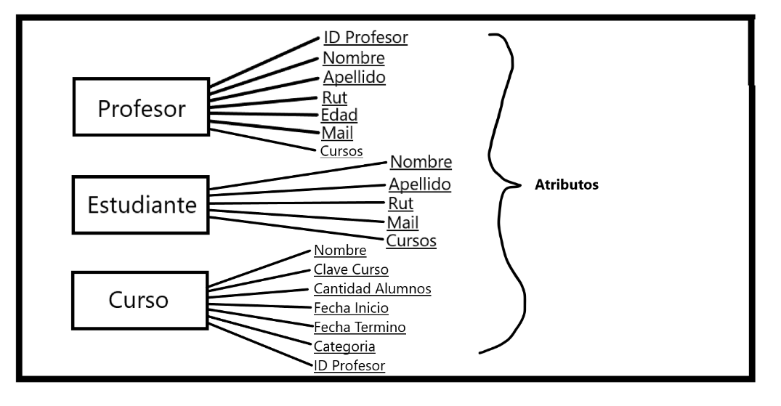

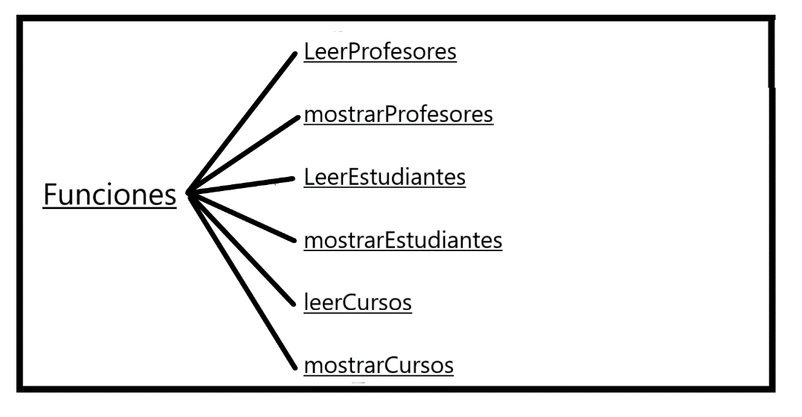

Código en JAVA: [Código Primera Entrega](https://github.com/anaisfoix/Entrega1_POO.git)